Carta de patrocinio

Yo, Ricardo Lagos Weber, Senador de la República, Circunscripción Quinta Costa, otorgo mi apoyo y mi patrocinio al iniciativa de ley “Modificación Ley del deporte” Del equipo del Colegio Alemán de Puerto Varas, en virtud a la salud, de nuestros jóvenes chilenos

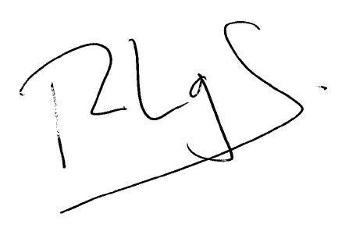RICARDO LAGOS WEBER Senador de la República Circunscripción Quinta Costa

Octubre 2015.

